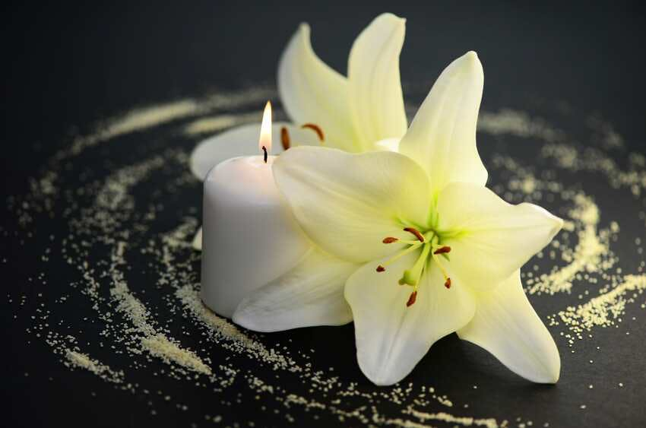
Deux fleurs de lys blanches, une bougie allumée blanche, entourées d'une spirale de sable blanc sur un fond gris/noir

Chers membres, Chers bénévoles,

Il y a des jours plus faciles que d’autres !

J’ai la tristesse de vous annoncer le décès de la maman de notre chère Maria Lopes.
Sa maman est partie ce matin après une longue maladie.
Nous présentons nos sincères condoléances à Maria, ses enfants et à toute la famille.
Sa maman habitait au Portugal, il nous est peu possible de les entourer lors de la cérémonie d’adieu, mais nous pouvons les soutenir avec des mots chaleureux et quelques petits messages de sympathie.
Nous espérons qu’ils pourront traverser ces moments difficiles avec sérénité et sous un voile d’amour familiale.

Recevez, Chers membres, Chers bénévoles, mes plus amicales salutations

Laurent Castioni
Président de la section genevoise, FSA
079 573 85 65

